ІНФОРМАТИКА 7 КЛАС

10. 04. 2020

ТЕМА: «Адресація в середовищі табличного процесора. Іменовані комірки і діапазони. Типи даних: число, текст, формула. Уведення даних до комірок: текст, число. Редагування даних таблиці. Копіювання, переміщення й вилучення даних.

Уведення, редагування та форматування даних. ***Практична робота № 7 «Уведення, редагування та форматування даних у середовищі табличного процесора».*** Інструктаж з БЖД».

Д/З: ОПРАЦЮВАТИ П.4.2 – 4. 3 , ЗАПИСАТИ В ЗОШИТАХ:

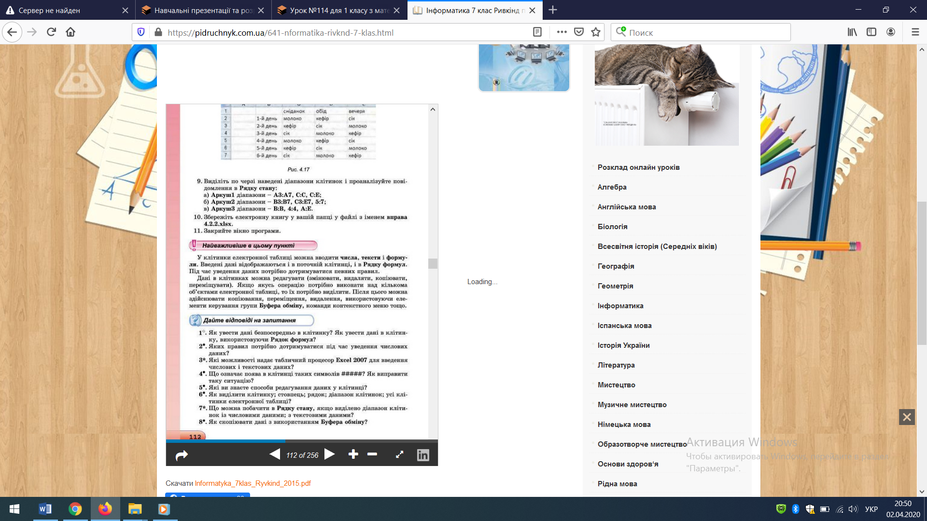

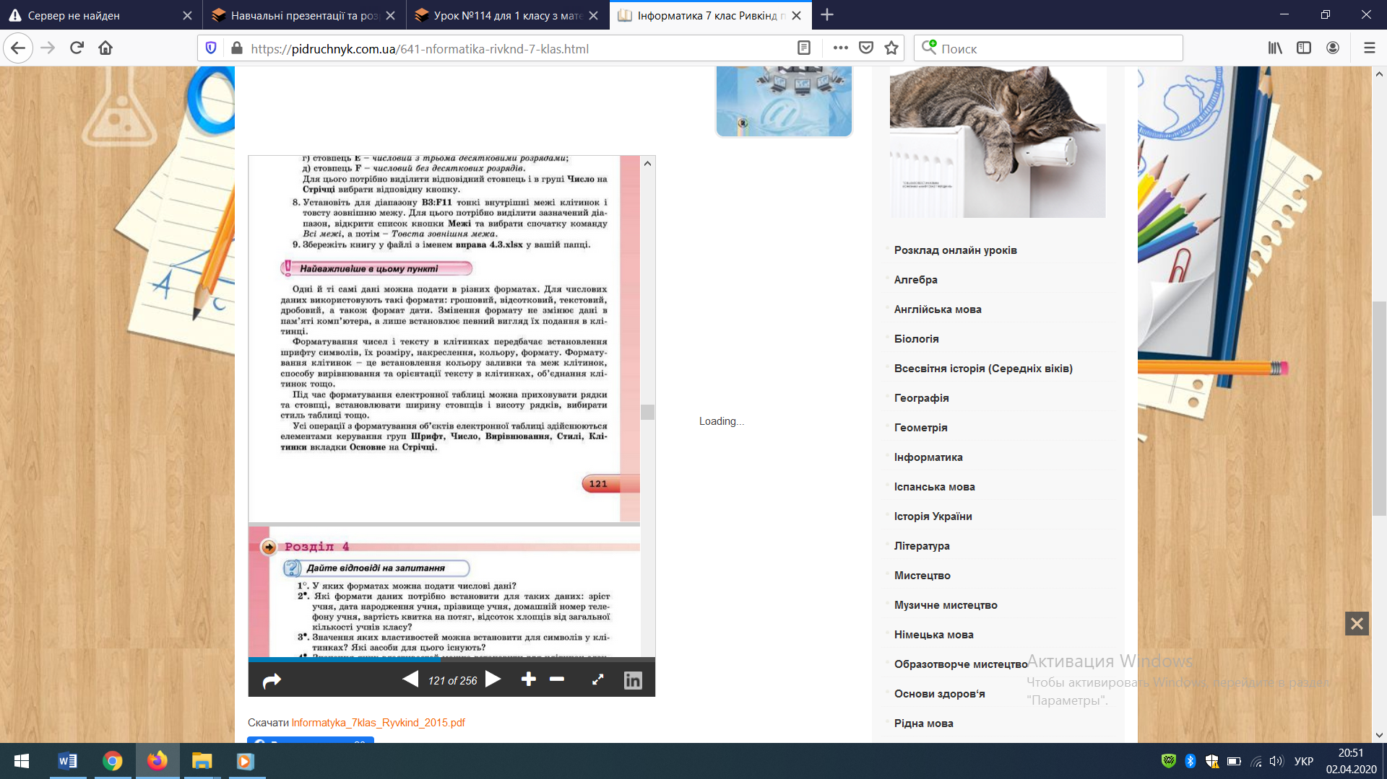

НА ОКРЕМИХ АРКУШАХ ПАПЕРУ ЗРОБИТИ ПРАКТИЧНУ РОБОТУ С. 123-124.

ФОТО ПРАКТИЧНОЇ НАДІСЛАТИ В МЕСЕНДЖЕР!

ДАТИ ВІДПОВІДІ НА ЗАПИТАННЯ, ВИКОНАТИ ЗАВДАННЯ № 8 С.114.